OS-2026031307
飞盛-丁玲

2001三层文件盘:10箱

3月10日-3月22日前发

2001三层文件盘:10箱
2正2侧

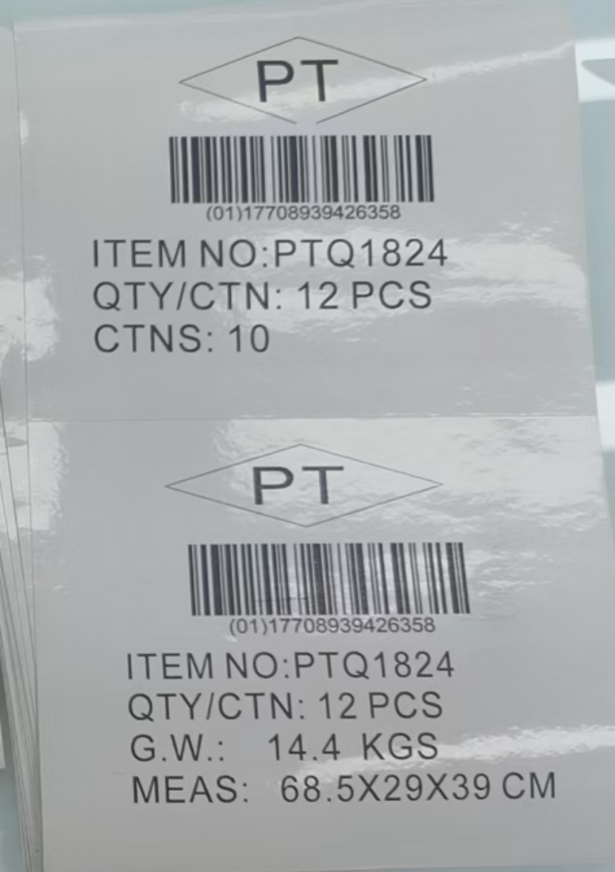

预计发货时间：

